INFORME DE REVISIÓN DE CONTENIDOS MÍNIMOS DEL
ESTUDIO DE IMPACTO AMBIENTAL

FECHA DE INGRESO: | 4 DE SEPTIEMBRE DE 2019
FECHA DE INFORME: | 5 DE SEPTIEMBRE DE 2019
PROYECTO: | “MINI SUPER YAN CARLOS N°3”
CATEGORÍA: | I
PROMOTOR: | HAIYANG QIU
CONSULTORES | YENVIEE DOMÉNICA PUGA IRC - 096-2009.  FRANKLIN VEGA PERALTA IAR. – 029 2000
LOCALIZACIÓN: | SE UBICARÁ PUEBLO NUEVO, CORREGIMIENTO DE SONÁ, DISTRITO DE SONÁ, PROVINCIA DE VERAGUAS.
BREVE DESCRIPCIÓN DEL PROYECTO:

El señor Haiyang Qiu, presenta la solicitud ante el Ministerio de Ambiente para la evaluación del Estudio de Impacto Ambiental Categoría I del proyecto Mini Súper Yan Carlos N° 3, ubicado en el sector de Pueblo Nuevo, Corregimiento de Soná, Distrito de Soná, Provincia de Veraguas.

El Tipo de Proyecto se encuentra dentro del Sector de la Industria de la Construcción, centros y locales comerciales, lo cual requieren de la presentación de un estudio de impacto ambiental.

El proyecto se ubica sobre la finca con código de ubicación No.9A01, Folio Real No. 1340 (F) con un área inscrita de 551.72 m2.

El espacio de terreno donde se ha planteado el desarrollo del proyecto no mantiene espacios vegetativos ecológicamente sensibles y en él no atraviesan afluentes de fuentes hídricas. Cabe destacar que el área circunvecina a este inmueble, lo constituye un paisaje que ha sido intervenido a través de los años por el hombre, donde se observan residencias, locales comerciales, calles asfaltadas, etc. Los vecinos manifestaron que el nuevo local comercial contribuirá con la calidad de vida de este sector, ya que es necesario supermercados más cercanos para aumentar la oferta y de esta manera disminuyan los precios de los productos al haber más competencia.

El proyecto “MINI SUPER YAN CARLOS N°3”, comprende la construcción de un local comercial que incluye un área de venta de víveres y otros artículos, un depósito de materiales de ferretería y áreas de estacionamientos, sobre un terreno cuya superficie es de 551.72 m2. El local contará con un sistema contra incendios y con un sistema de fosa séptica para el manejo de aguas residuales y así para garantizar la operatividad del lugar

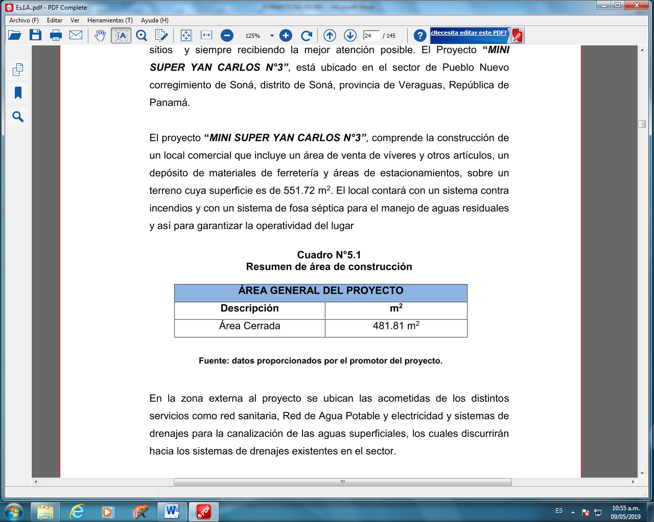

En la zona externa al proyecto se ubican las acometidas de los distintos servicios como red sanitaria, Red de Agua Potable y electricidad y sistemas de drenajes para la canalización de las aguas superficiales, los cuales discurrirán hacia los sistemas de drenajes existentes en el sector.

FUNDAMENTO DE DERECHO: Texto Único de la Ley No.41 de 1998; Ley No.38 de 2000; Decreto Ejecutivo Nº 123 de 2009, modificado por el Decreto Ejecutivo No.155 de 05 de agosto de 2011 y demás normas complementarias y concordantes.

VERIFICACION DE CONTENIDO: Que conforme a lo establecido en el artículo 41 del Decreto Ejecutivo 123 del 14 de agosto de 2009, modificado por el artículo 7 del Decreto Ejecutivo No.155 de 5 de agosto de 2011 se inició el procedimiento administrativo para la evaluación de Estudios de Impacto Ambiental (Es.I.A), Fase de admisión.

Que luego de revisado el registro de consultores ambientales, se detectó que los consultores se encuentran registrados y habilitados ante el MINISTERIO DE AMBIENTE (MIAMBIENTE), para realizar Estudios de Impacto Ambiental.

Que luego de revisado el Estudio de Impacto Ambiental (Es.I.A), Categoría I, del proyecto denominado “MINI SUPER YAN CARLOS N°3” se detectó que el mismo cumple con los contenidos mínimos establecidos en los artículos 26 y lo señalado en los artículos 38, 39 y 62 del Decreto Ejecutivo No. 123 de 2009.

RECOMENDACIONES: Por lo antes expuesto, se recomienda ADMITIR el Estudio de Impacto Ambiental Categoría I del proyecto denominado “MINI SUPER YAN CARLOS N°3” promovido por HAIYANG QIU.

________________________________
ing. julieta fernández c.
Directora Regional
Ministerio de Ambiente Veraguas.

_____________________________  MGTER. LURY DUARTE  Evaluador | _________________________________  MGTER. edilma rodriguez  Jefa del Departamento de Evaluación de Estudios de Impacto Ambiental.

